

**MARMARA ÜNİVERSİTESİ**

**EĞİTİM BİLİMLERİ ENSTİTÜSÜ**

**2024 YILI BİRİM İÇ DEĞERLENDİRME RAPORU (BİDR)**

Bu rapor, Eğitim Bilimleri Enstitüsü’nün kalite güvencesi doğrultusunda 2024 yılına ait faaliyetlerine yönelik süreçleri ve gerçekleştirilen iyileştirmeleri kanıtlara dayalı olarak ele alan birim iç değerlendirme (BİDR) raporudur. Değerlendirme kapsamında, birimin faaliyetleri, paydaş katılımı ve stratejik hedefler dikkate alınmıştır.

Eğitim Bilimleri Enstitüsü, akademik ve idari süreçlerin sürekli iyileştirilmesini sağlamak, eğitimde yenilikçi yaklaşımları teşvik etmek, topluma katkı sunan projeleri desteklemek, lisansüstü eğitim programları yürütmek, bilimsel araştırmaları geliştirmek ve alanında yetkin bilim insanları yetiştirmek gibi temel hedeflerini gerçekleştirmek amacıyla 2024 yılına ait çalışmalarını sunmaktadır. Ayrıca, ulusal ve uluslararası düzeyde farklı kurumlarla iş birliği içinde çeşitli eğitim projeleri yürütme misyonunu sürdürmektedir.

1. **LİDERLİK, YÖNETİŞİM ve KALİTE**

**A.3.4. Süreç Yönetimi**

***Bilgi:*** Eğitim Bilimleri Enstitüsü organizasyon şeması ve iş akış şemaları revizyonları devam etmektedir. Revizyon işlemleri tamamlandıktan sonra birim web sayfasında yayınlanması planlanmaktadır.

***Kanıtlar:***

**A.3.4.1. Eğitim Bilimleri Enstitüsü Organizasyon Şeması**

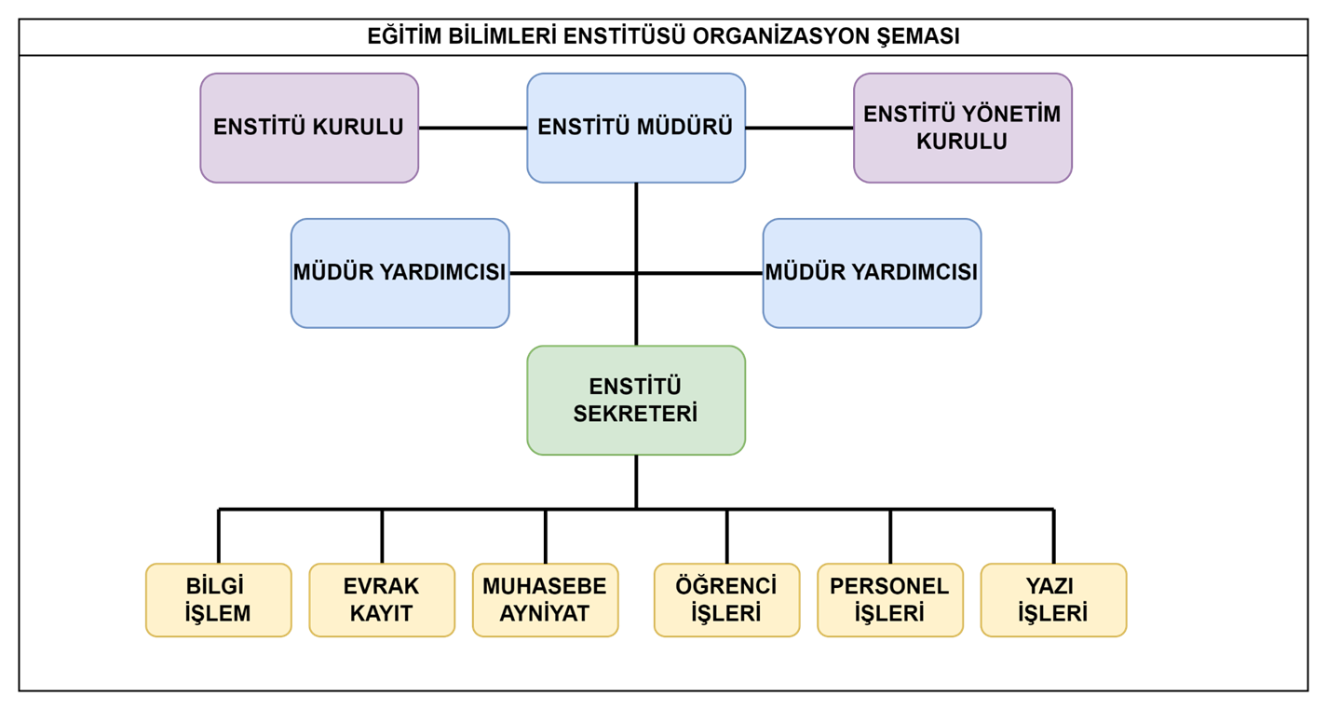

**A.3.4.2. Eğitim Bilimleri Enstitüsü Lisansüstü Program Açılması İş Akış Şeması**

|  |  |  |
| --- | --- | --- |
| **İş Akış Adımları** | **Sorumlu** | **İlgili Dokümanlar** |
|  | **İlgili Program Başkanlığı** | **Başvuru Dosyası** |
|  |  |
| **İlgili Anabilim Dalı Başkanlığı** | **Başvuru Dosyası** |
|  |  |
| **Enstitü Yönetimi** | **Enstitü Kurulu Gündemi** |
|  |  |
| **Enstitü Kurulu** | **Enstitü Kurulu Kararı** |
| **Üniversite Eğitim Komisyonu** | **Komisyon Kararı** |
| **Üniversite Senatosu** | **Senato Kararı** |
|  |  |
|  |  |

**A.3.4.3. Eğitim Bilimleri Enstitüsü Etik Kurul Başvurusu İş Akış Şeması**

|  |  |  |
| --- | --- | --- |
| **İş Akış Adımları** | **Sorumlu** | **İlgili Dokümanlar** |
|  |  |  |
|  |  |
| **Öğrenci** | **Başvuru Formu** |
| **Enstitü Öğrenci İşleri** | **Başvuru Belgeleri** |
| **Öğrenci İşleri** | **Etik Kurul İzin Belgesi** |
|  |  |
|  |  |
|  |  |
|  |  |
|  |  |
|  |  |

**A.3.4.4. Eğitim Bilimleri Enstitüsü Lisansüstü Mezuniyet İşlemleri İş Akış Şeması**

|  |  |  |
| --- | --- | --- |
| **İş Akış Adımları** | **Sorumlu** | **İlgili Dokümanlar** |
| 1 Ay İçerisinde Tezini Kütüphaneye ve Enstitüye Teslim Eder. Enstitü Yönetim Kurulu Kararı ile Mezun Edilir  Yönetim Kurulu Kararı Sonrası 1 Ay İçerisindeki Savunmada Başarılı Olan Öğrenci  İşlem Sonu  İşlem Sonu  Derslerini ve Dönem Projesini Tamamlayan Öğrenci  Proje Teslimi / Proje Notu Sonrası Enstitü Yönetim Kurulu Kararı ile Mezun Edilir  Tezsiz Yüksek Lisans  BAŞLANGIÇ  Tezli Yüksek Lisans  Doktora  Yüksek Lisans Tez Savunma Jürisi  3 Asil - 2 Yedek Yönetim Kurulu Kararı  Doktora Tez Savunma Jürisi  5 Asil - 2 Yedek Yönetim Kurulu Kararı  Düzeltme Alan Tekrar  Doktora 6 ay içerisinde  Yüksek Lisans 3ay içerisinde |  |  |

**A.3.4.5. Eğitim Bilimleri Enstitüsü Lisansüstü Süreçler Şeması**

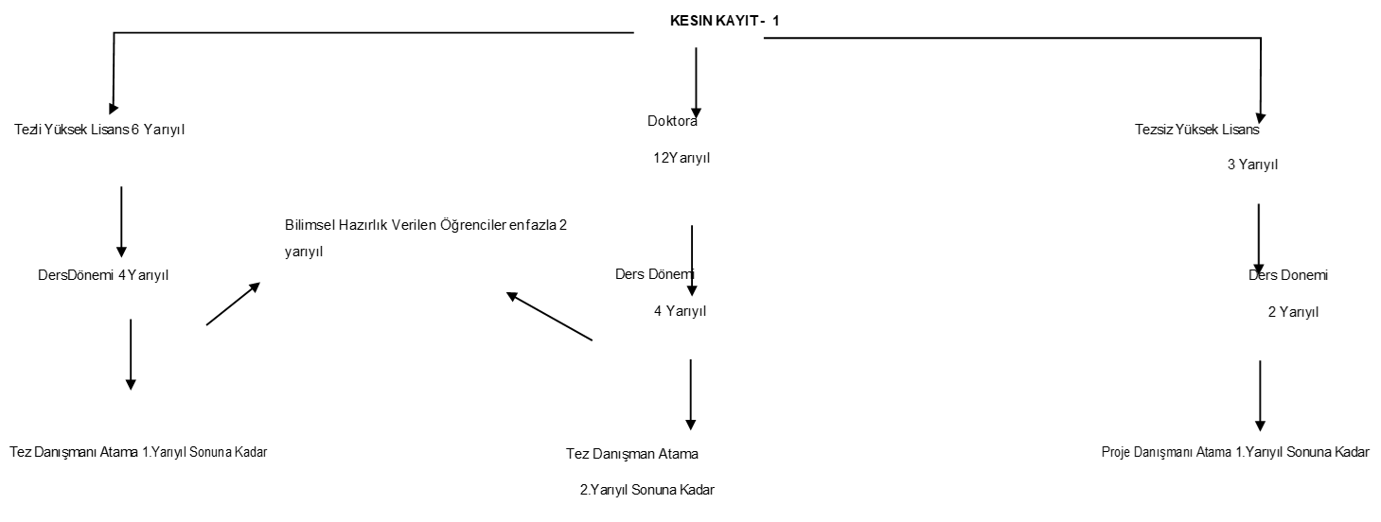

**A.4.1. İç ve dış paydaş katılımı**

***Bilgi:*** Eğitim Bilimleri Enstitüsü iç ve dış paydaşları birim web sayfasında yayınlamaktadır.

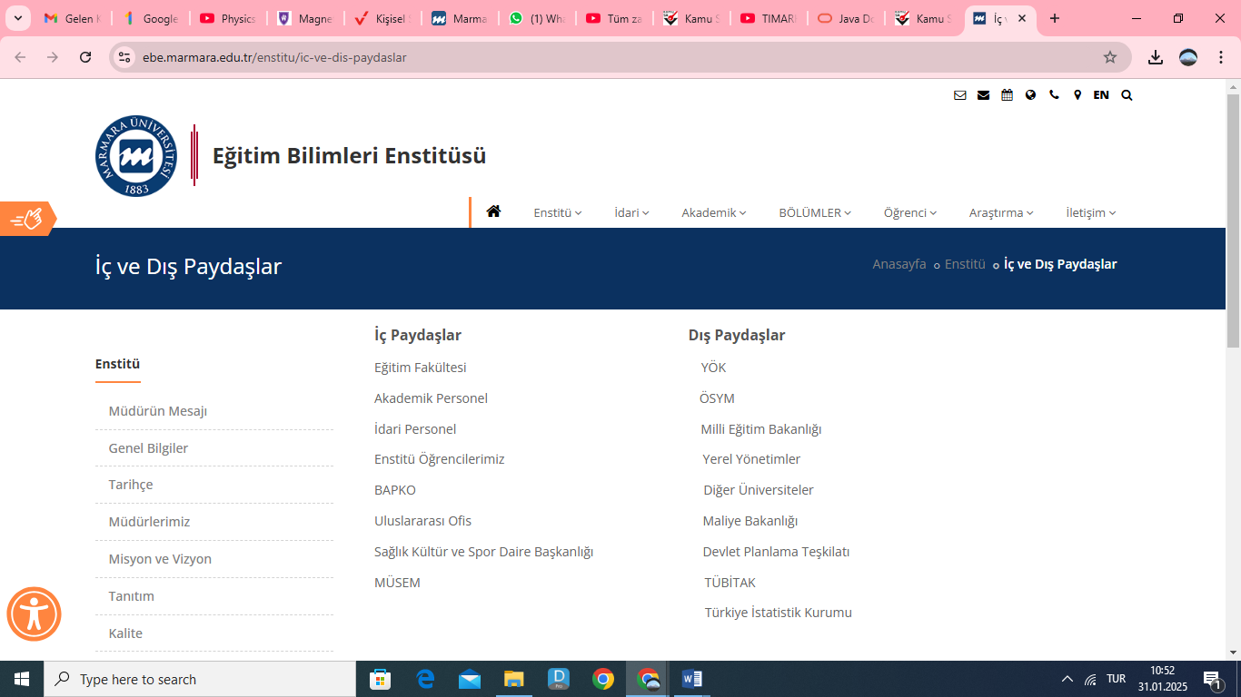

Eğitim Bilimleri Enstitüsü lisansüstü öğrenci başvurularında ALES ve YDS gibi ulusal merkezi sınavlardaki başarı durumlarını başvuru sisteminde değerlendirmektedir.

Eğitim Bilimleri Enstitüsü lisansüstü araştırmaların yürütülmesi konusunda gerekli olan izin ve yazışmaları MEB ile yapılmaktadır.

***Kanıtlar:***

**A.4.1.1. Eğitim Bilimleri Enstitüsü İç-Dış Paydaş Listesi**

|  |  |
| --- | --- |
| **İç Paydaşlar** | **Dış Paydaşlar** |
| Eğitim Fakültesi | YÖK |
| Akademik Personel | ÖSYM |
| İdari Personel | Milli Eğitim Bakanlığı |
| Enstitü Öğrencilerimiz | Yerel Yönetimler |
| BAPKO | Diğer Üniversiteler |
| Uluslararası Ofis | Maliye Bakanlığı |
| Sağlık Kültür ve Spor Daire Başkanlığı | Devlet Planlama Teşkilatı |
| MÜSEM | TÜBİTAK |
|  | Türkiye İstatistik Kurumu |

**A.5.3. Uluslararasılaşma Performansı**

***Bilgi:*** Eğitim Bilimleri Enstitüsü ile Cordoba Üniversitesi (İspanya) ve Lizbon Politeknik Enstitüsü (Portekiz) arasında imzalanmış olan Okul Öncesi Eğitim Alanında Ortak Yüksek Lisans Programı Protokolü kapsamında faaliyetine devam etmektedir.

***Kanıtlar:***

**A.5.3.1. PETAL protokolü uygunluk yazısı.**

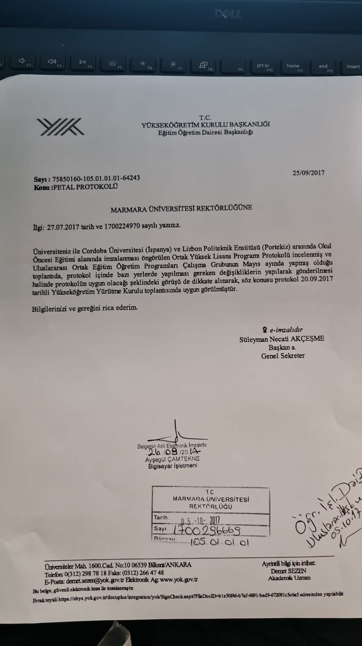

1. **EĞİTİM ve ÖĞRETİM**

**B.1.1. Programların tasarımı ve onayı**

Eğitim Bilimleri Enstitüsü, lisansüstü düzeyde öğrencilere nitelikli eğitim imkânı sunmak amacıyla anabilim dallarının farklı eğitim programı önerileri doğrultusunda akademik ve mesleki yeterliliklere ulaşmayı sağlayacak şekilde yeni programlar açmaktadır.

***Kanıtlar:***

**B.1.1.1.** **Müzik Eğitimi Tezsiz Yüksek Lisans Programı**

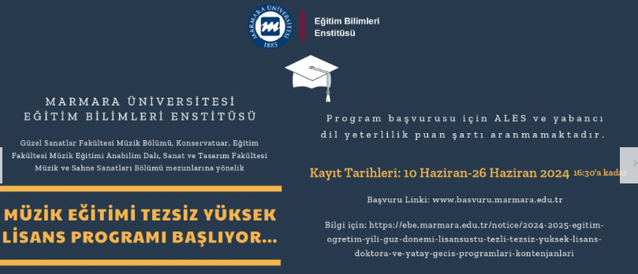

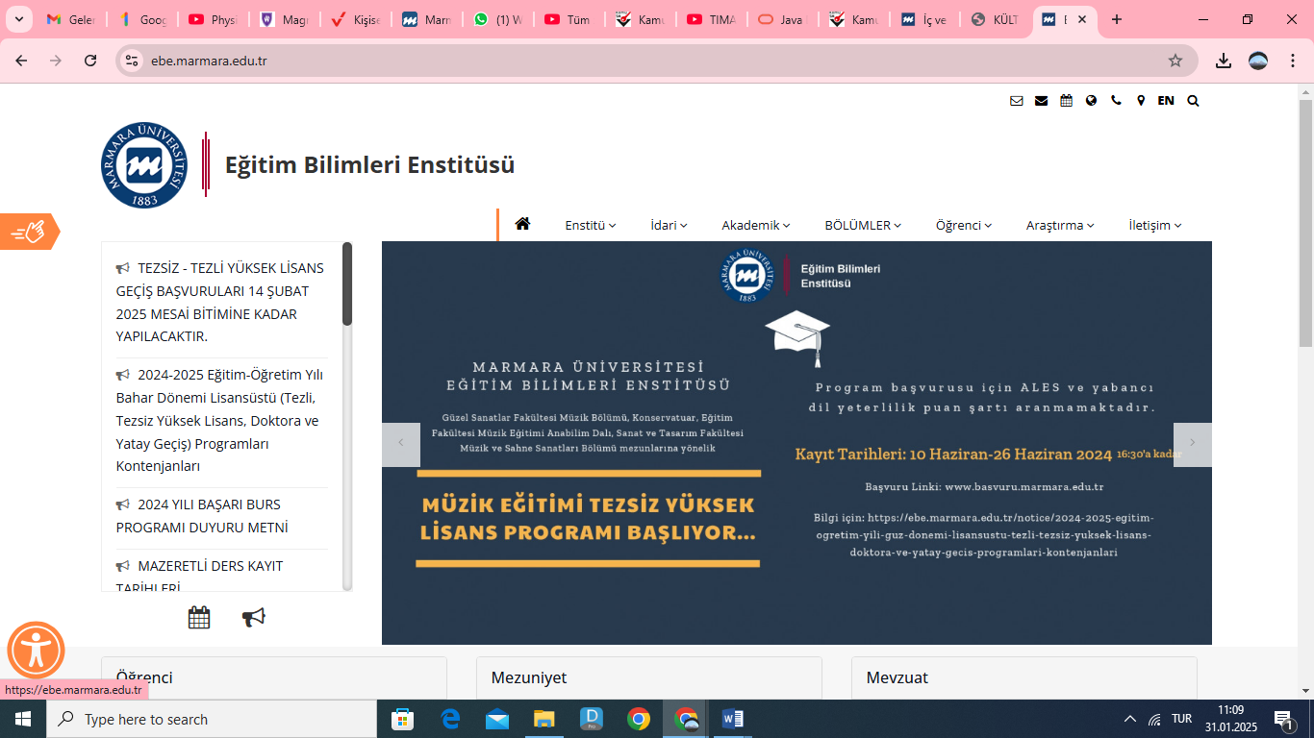

**B.2.1. Öğretim Yöntem ve Teknikleri**

***Bilgi:*** Ders bilgi paketlerinde öğrenci merkezli öğretim yöntemleri bilgisi öğretim elemanları tarafından ders içeriklerinde yer almaktadır. Eğitim Bilimleri Enstitüsü, yüksek lisans ve doktora programları ile öğrencilere nitelikli eğitim imkânı sunmaktadır. Programların ders içerikleri, hedeflenen akademik ve mesleki yeterliliklere ulaşmayı sağlayacak şekilde düzenlenmiştir.

***Kanıtlar:***

**B.2.1.1.** **Örnek Ders İçeriği**

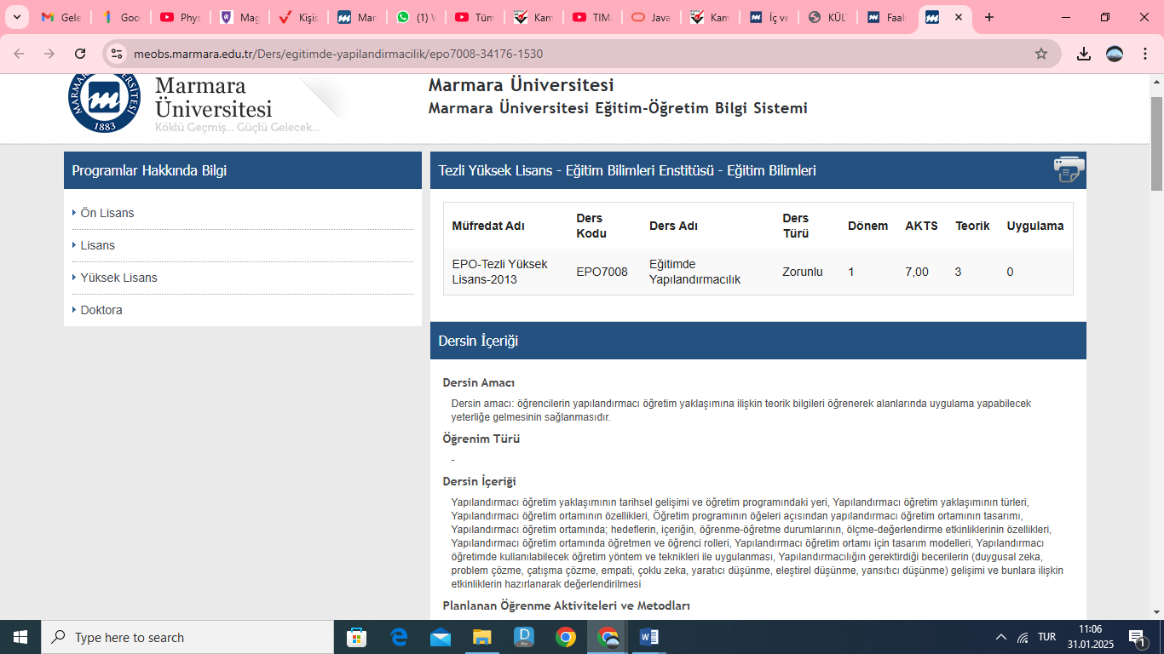

**B.2.2. Ölçme ve değerlendirme**

***Bilgi:*** Ders bilgi paketlerinde ölçme ve değerlendirme uygulamalarının ders kazanımları ve program yeterlilikleriyle ilişkilendirilmekte, öğrenci iş yükü temel alınmaktadır.

***Kanıtlar:***

**B.2.2.1.** **Örnek Ders İçeriği**

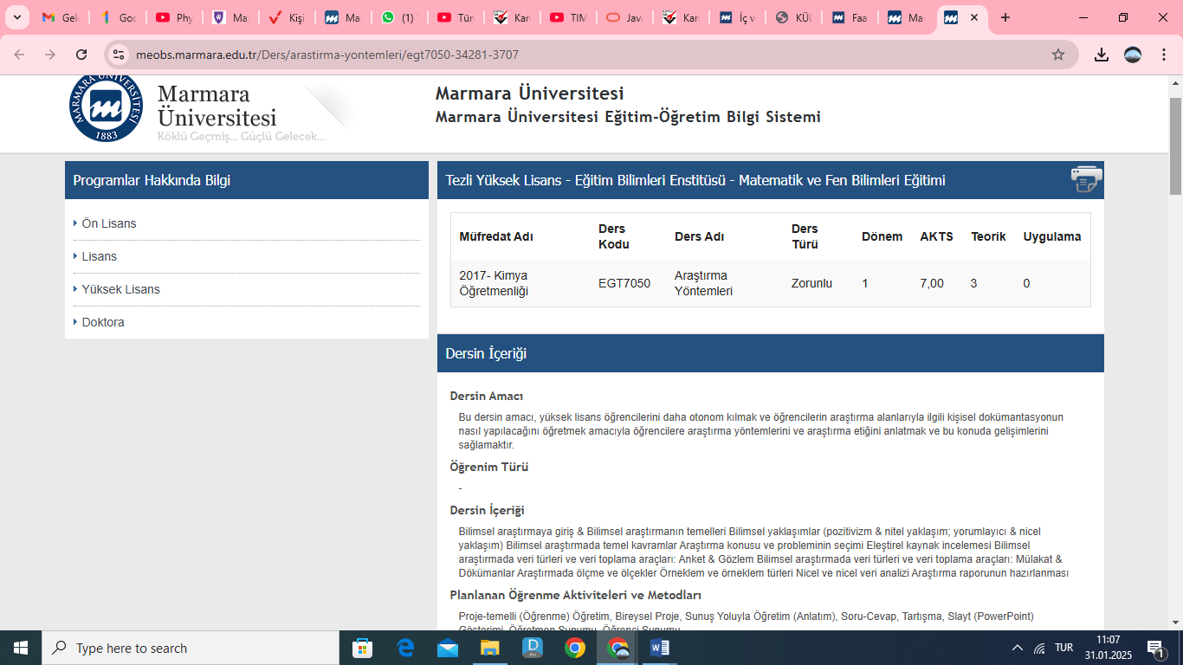

**B.3.1. Öğrenme ortam ve kaynakları**

***Bilgi:*** Öğrenme ortam ve kaynakları ile ilgili bilgiler ders içeriklerinde yer almaktadır.

***Kanıtlar:***

**B.3.1.1.** **Örnek Ders İçeriği**

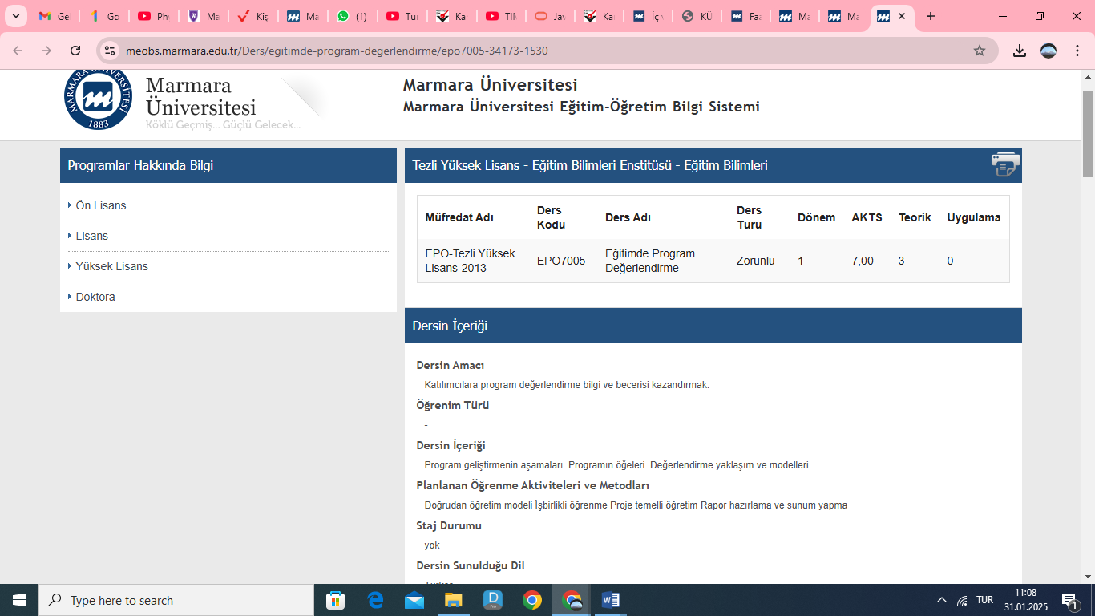

**B.3.5. Sosyal, kültürel, sportif faaliyetler**

***Bilgi:*** Eğitim Bilimleri Enstitüsü lisansüstü öğrencileri sosyal ve kültürel faaliyetlerde bulunmuşlardır.

***Kanıtlar:***

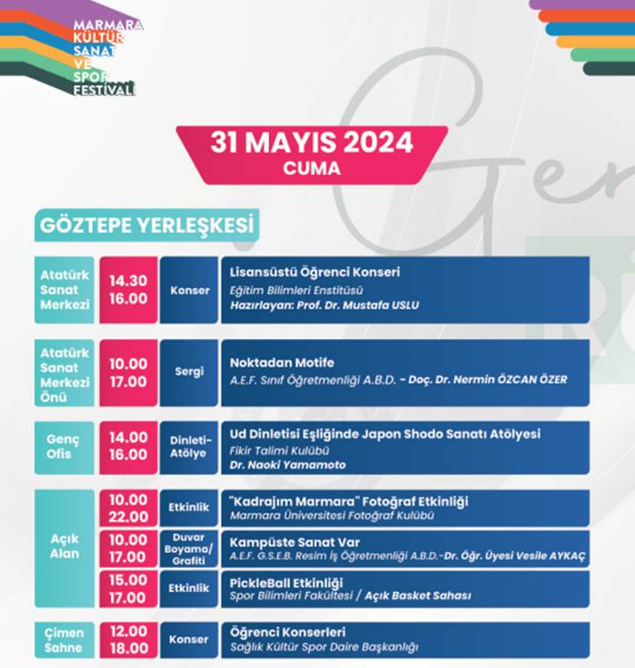

**B.3.5.1. Lisansüstü öğrenci faaliyetleri**

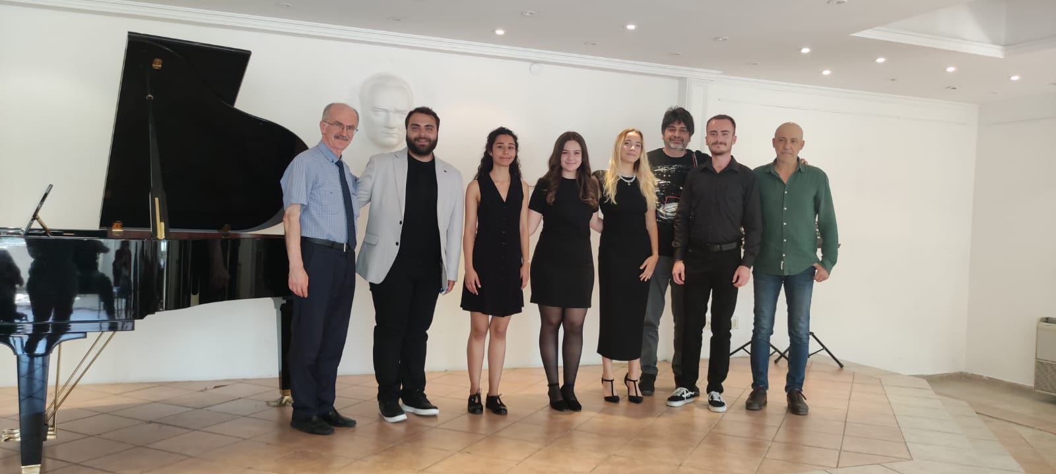

**Fotoğraf 1. Lisansüstü Öğrencilerinin Kültür Sanat ve Spor Festivali Etkinliği**

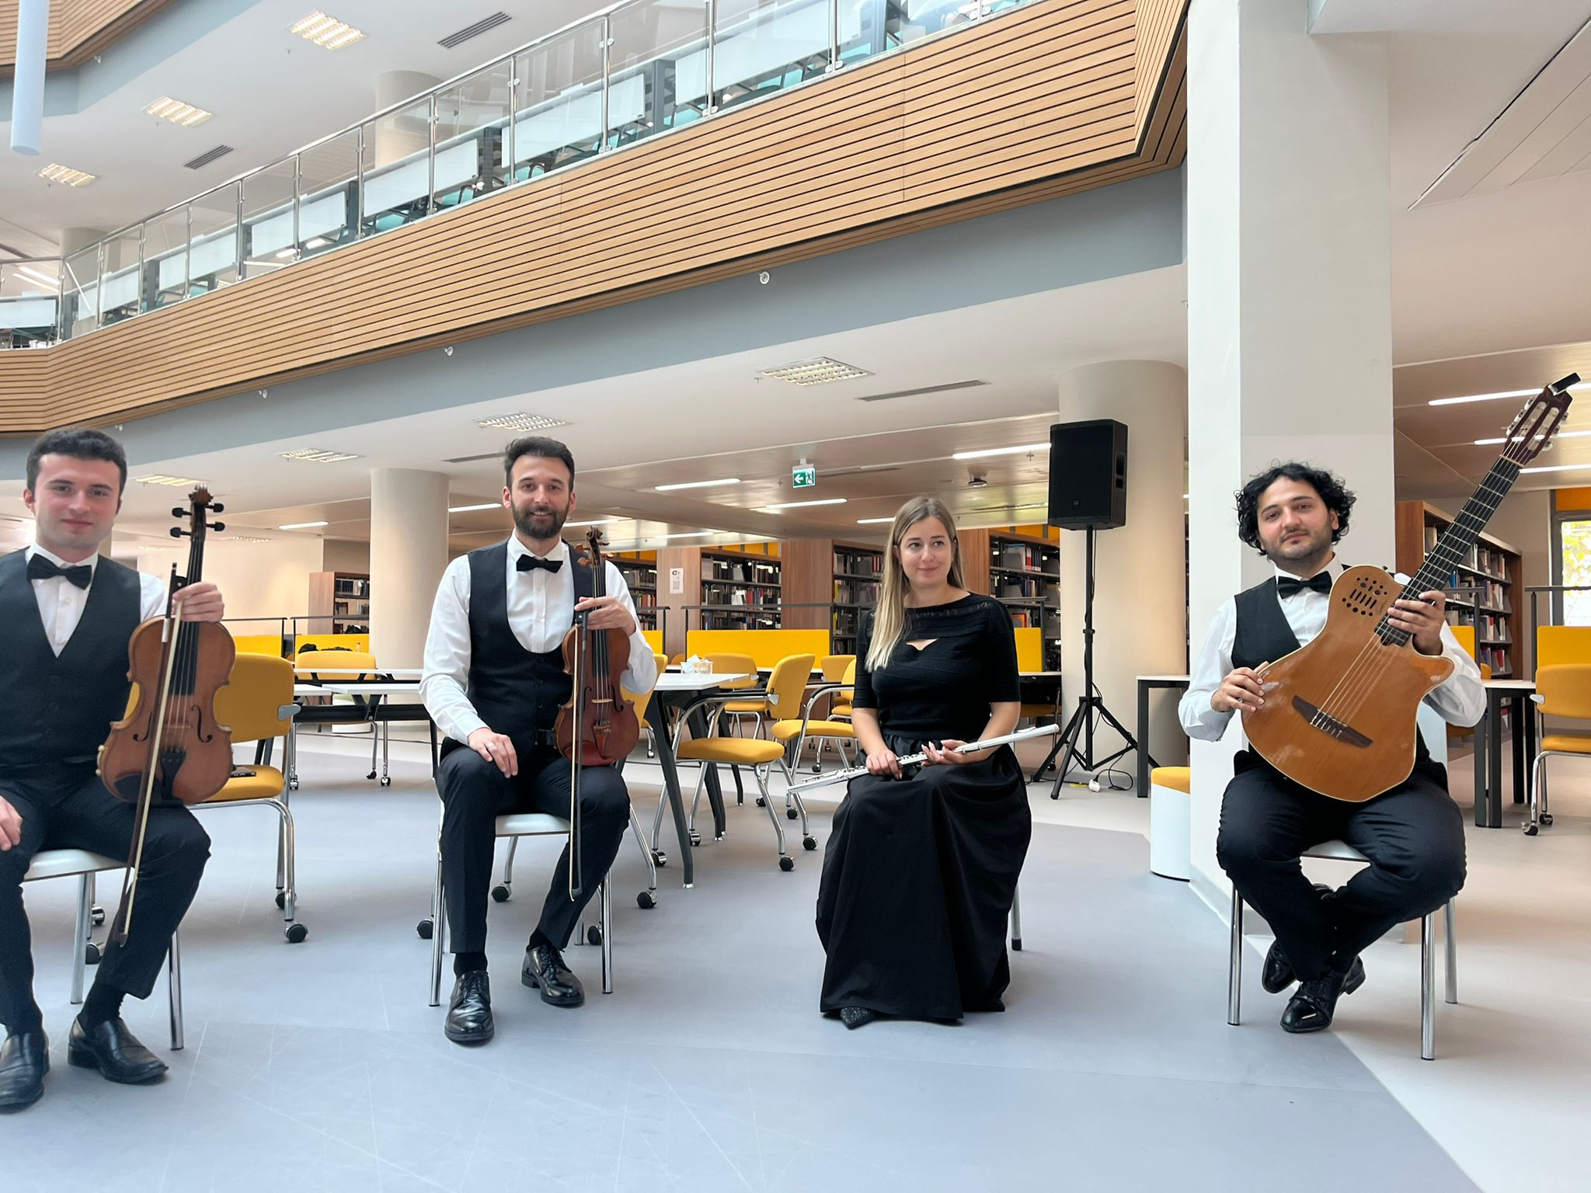

**Fotoğraf 2. 8 Mart Dünya Kadınlar Günü, Lisansüstü Öğrenci Etkinliği**

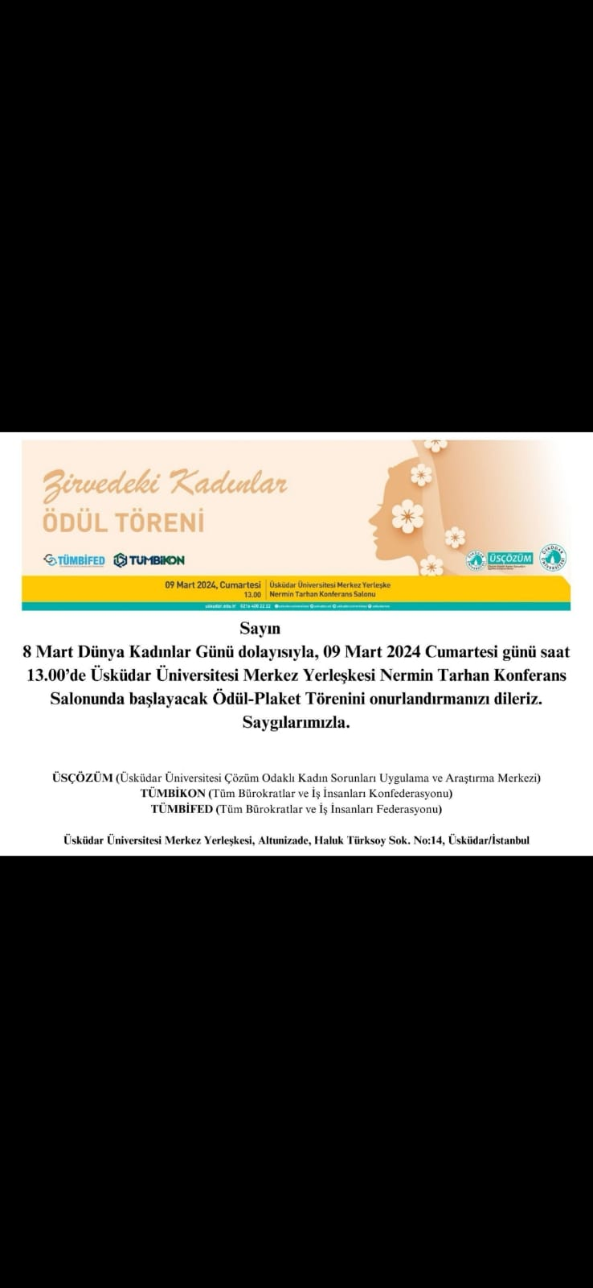

**B 3.5.2. Eğitim Bilimleri Enstitüsü Konferansı**

**Bilgi:** Eğitim Bilimleri Enstitüsü Müdürlüğü tarafından düzenlenen "Sürdürülebilir Öğrenme" konferansı Dr. İbrahim Üzümcü Konferans Salonu’nda gerçekleştirildi.

Moderatörlüğünü Eğitim Bilimleri Enstitüsü Müdürü Prof. Dr. Mustafa Uslu'nun yaptığı konferansta Trakya Üniversitesi öğretim üyesi Doç. Dr. Menekşe Eskici konuşmacı olarak katıldı.

**Kanıtlar:**

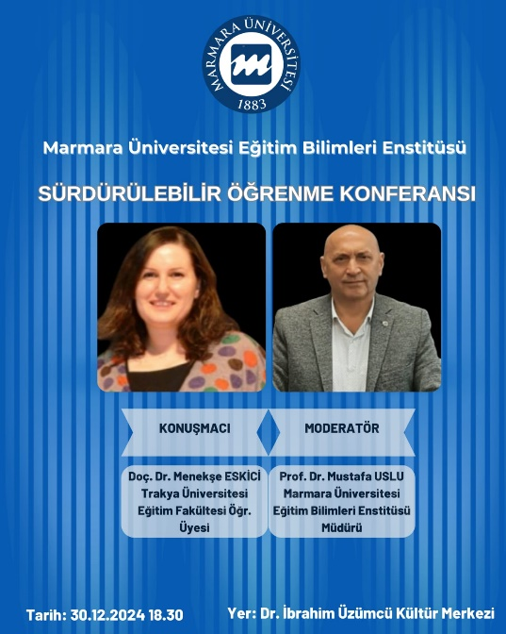

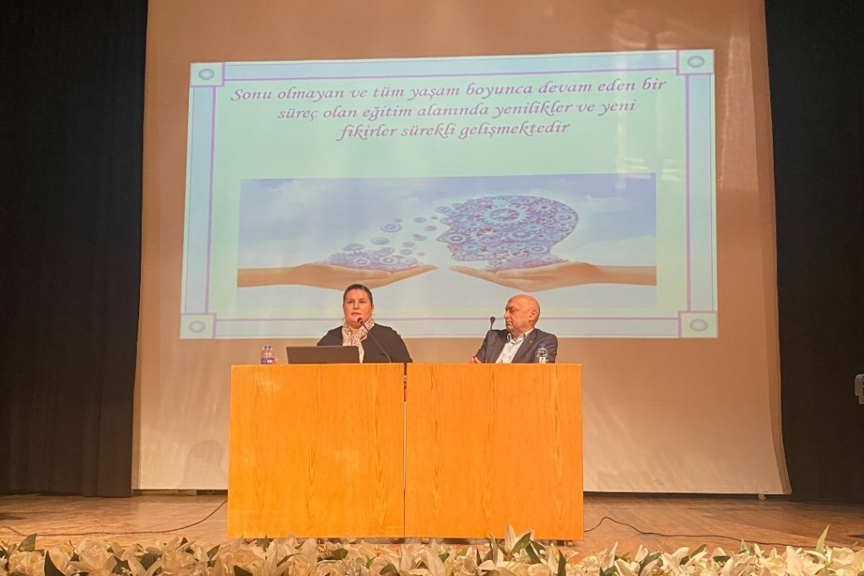

**Fotoğraf 3.** "Sürdürülebilir Öğrenme" konferansı

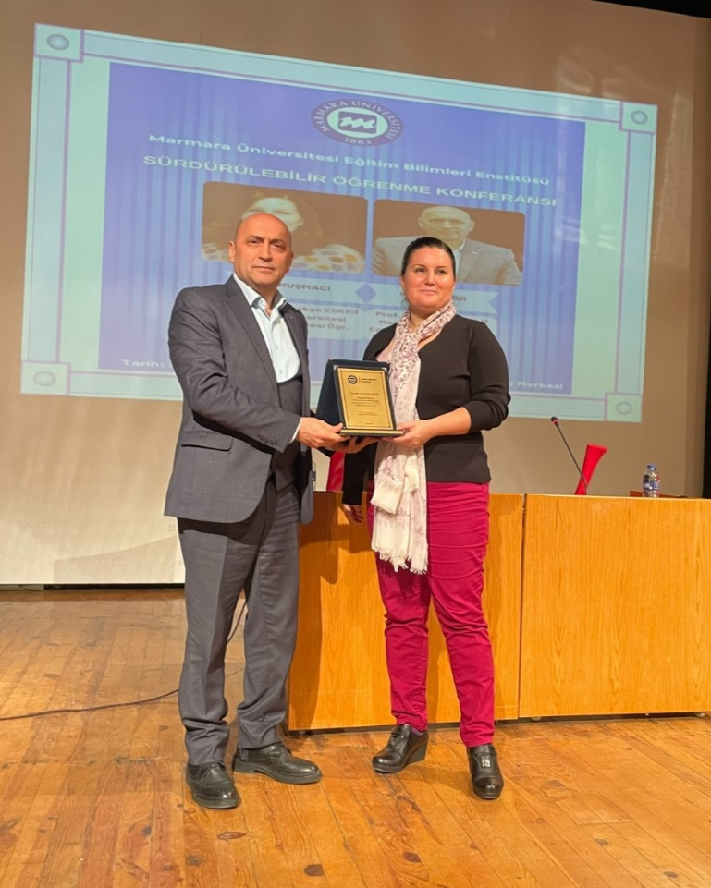

**Fotoğraf 4.** "Sürdürülebilir Öğrenme" konferansı

1. **ARAŞTIRMA ve GELİŞTİRME**

**C.1.3. Doktora programları ve doktora sonrası imkânlar**

***Bilgi:*** Eğitim Bilimleri Enstitüsü doktora programları öğrenci/araştırmacı sayıları ve bunların birimlere göre dağılımı.

***Kanıtlar:***

**C.1.3.1.** Yıllık Faaliyet Raporu

|  |  |  |  |  |  |
| --- | --- | --- | --- | --- | --- |
| **Enstitülerdeki Öğrencilerin Yüksek Lisans (Tezli/ Tezsiz) ve Doktora Programlarına Dağılımı** | | | | | |
| **Birimin Adı** | **Programı** | **Yüksek Lisans Yapan Sayısı** | | **Doktora Yapan Sayısı** | **Toplam** |
| **Tezli** | **Tezsiz** |
| **Bilgisayar ve Öğretim Teknolojileri Eğitimi** | **Bilgisayar ve Öğr. Teknolojileri Öğrt.** | **16** | **X** | **7** | **23** |
| **Eğitim Bilimleri** | **Eğitim Programları ve Öğretimi** | **72** | **X** | **39** | **111** |
| **Eğitim Yönetimi ve Denetimi** | **116** | **260** | **51** | **427** |
| **Uluslararası ve Karşılaştırmalı Eğitim** | **98** | **95** | **X** | **193** |
| **Halk Eğitimi** | **5** | **X** | **X** | **5** |
| **Rehberlik ve Psikolojik Danışmanlık** | **108** | **X** | **43** | **151** |
| **Güzel Sanatlar Eğitimi** | **Müzik Öğretmenliği** | **31** | **X** | **22** | **53** |
| **Resim İş Öğretmenliği** | **23** | **X** | **17** | **40** |
| **İlköğretim** | **Okul Öncesi Öğretmenliği** | **59** | **X** | **39** | **98** |
| **Sınıf Öğretmenliği** | **76** | **9** | **38** | **113** |
| **Matematik ve Fen Bilimleri Eğitimi** | **Biyoloji Öğretmenliği** | **33** | **X** | **16** | **49** |
| **Fizik Öğretmenliği** | **24** | **X** | **7** | **31** |
| **Kimya Öğretmenliği** | **24** | **X** | **10** | **34** |
| **Matematik Öğretmenliği** | **85** | **1** | **35** | **121** |
| **Fen Bilgisi Öğretmenliği** | **46** | **X** | **30** | **76** |
| **İlköğretim Matematik Öğretm.** | **X** | **X** | **X** | **X** |
| **Türkçe ve Sosyal Bilimler Eğitimi** | **Coğrafya Öğretmenliği** | **36** | **X** | **17** | **53** |
| **Tarih Öğretmenliği** | **32** | **X** | **15** | **47** |
| **Türk Dili ve Edebiyatı Öğrt.** | **35** | **X** | **30** | **65** |
| **Türkçe Öğretmenliği** | **26** | **X** | **16** | **42** |
| **Sosyal Bilgiler Öğretmenliği** | **37** | **X** | **35** | **72** |
| **Özel Eğitim** | **Zihinsel Engelliler Öğretmenliği** | **34** | **X** | **X** | **34** |
| **Özel Eğitim** | **X** | **X** | **1** | **1** |
| **Beden Eğitimi ve Spor Eğitimi** | **Beden Eğitimi ve Spor Öğretmenliği** | **41** | **X** | **9** | **50** |
| **Yabancı Diller Eğitimi** | **Almanca Öğretmenliği** | **21** | **X** | **1** | **22** |
| **Fransızca Öğretmenliği** | **18** | **X** | **16** | **34** |
| **İngilizce Öğretmenliği** | **8** | **X** |  | **8** |
| **İmam Hatip Liseleri Meslek Dersleri Öğretmenliği** | **İmam Hatip Liseleri Meslek Dersleri Öğretmenliği** | **X** | **X** | **X** | **X** |
| **Ortaöğretim Din Kültürü ve Ahlak Bilgisi Öğretmenliği** | **Ortaöğretim Din Kültürü ve Ahlak Bilgisi Öğretmenliği** | **X** | **X** | **X** | **X** |